新桥街道中心幼儿园小三班幼儿生活状况记录表
观察时间：9.30
观察对象：小三班幼儿
观察者：朱老师、张老师
观察目标：了解目标幼儿入园初期的适应能力
观察内容：观察目标幼儿来园、午餐、午睡、游戏等情况。
学号 | 姓名 | 戴口罩 | 午餐情况 | 午睡情况 | 备注
1 | 巢熠阳 | ○ | √ | ○ | 老师陪伴睡觉
2 | 王钧逸 | ○ | ○ | √ | 剩炒莴苣丝
3 | 陈雨航 | ○ | √ | √ | 无
4 | 孙贝牙 | ○ | ○ | √ | 剩炒莴苣丝
5 | 陈盼 | ○ | √ | √ | 无
6 | 李宇涵 | ○ | ○ | √ | 剩炒莴苣丝
7 | 穆永泽 | ○ | √ | ○ | 喂菜，老师陪伴睡觉
8 | 陆宇轩 | ○ | √ | √ | 无
9 | 张睿宸 | √ | ○ | √ | 剩炒莴苣丝
10 | 高文浩 | ○ | √ | √ | 无
11 | 郁明泽 | ○ | √ | √ | 无
12 | 万灵杰 | ○ | √ | √ | 无
13 | 袁明楷 | √ | √ | √ | 无
14 | 张砚钧 | ○ | √ | √ | 无
15 | 蒋绍文 | √ | √ | √ | 无
16 | 赵天羽 | ○ | √ | √ | 无
17 | 唐锦轩 | ○ | √ | √ | 无
18 | 何书泽 | √ | ○ | √ | 剩炒莴苣丝
19 | 杨景言 | ○ | √ | √ | 无
20 | 欧阳悦 | √ | √ | √ | 无
21 | 陆忻妍 | √ | √ | √ | 喂汤
22 | 黄钰洁 | √ | √ | √ | 无
23 | 蔡晗熙 | √ | √ | √ | 无
24 | 韩文雅 | ○ | √ | √ | 无
25 | 陈悦 | ○ | √ | √ | 无
26 | 丁妤暄 | √ | √ | √ | 无
27 | 贾清晨 | √ | √ | √ | 无
28 | 朱明曦 | √ | √ | √ | 无
29 | 钱宣妤 | ○ | √ | √ | 无
30 | 叶歆雅 | ○ | √ | ○ | 无
31 | 郑雅姝 | √ | √ | ○ | 老师陪伴睡觉
32 | 朱姝妍 | ○ | √ | ○ | 喂菜
33 | 杨芷若 | √ | √ | √ | 喂菜
34 | 任伊桐 | ○ | √ | ○ | 老师陪伴睡觉

备注：（进教室：戴口罩入园√ 未带口罩入园○ 午餐：吃完√ 没吃完○ 午睡：12：30 √ 12:00-13:00：○ ）
评价与分析：
来园人数28人，有6位幼儿请假。
入园情绪及喝牛奶：
今天，大部分的孩子能够开开心心的拿好自己的东西进入幼儿园，张睿宸、袁明楷、蒋绍文、何书泽、陆忻妍、欧阳悦、黄钰洁、蔡晗熙、丁妤喧、贾清晨、朱明曦、郑雅姝、杨芷若、等孩子能够戴着口罩进入幼儿园，其他孩子也要记得带哦！在进入教室之后，张砚钧、欧阳悦、蔡晗熙、贾清晨、韩文雅、何书泽、蒋绍文、杨芷若、等孩子进入教室之后能够主动签到。巢熠阳、王钧逸、陈雨航、孙贝牙、陈盼、李宇涵、穆永泽、张睿宸、万灵杰、袁明楷、赵天羽、陆忻妍、黄钰洁、丁妤喧、朱明曦、钱宣妤、叶歆雅、郑雅姝、朱姝妍、杨芷若、任伊桐等孩子能够在提醒后签到。孩子们主动将口罩等物品放入抽屉，然后洗手喝牛奶，巢熠阳、王钧逸、陈雨航、孙贝牙、陈盼、李宇涵、穆永泽、张睿宸、万灵杰、袁明楷、张砚钧、蒋绍文、赵天羽、陆忻妍、欧阳悦、黄钰洁、蔡晗熙、韩文雅、贾清晨、朱明曦、钱宣妤、朱姝妍在喝过牛奶之后在能够主动将牛奶卡放好。叶歆雅、丁妤喧、郑雅姝、何书泽、任伊桐在提醒后能够将牛奶卡插好。

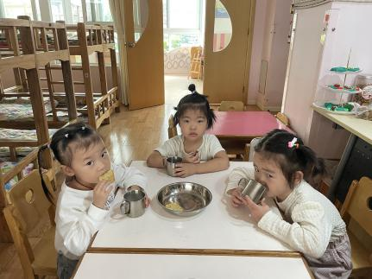
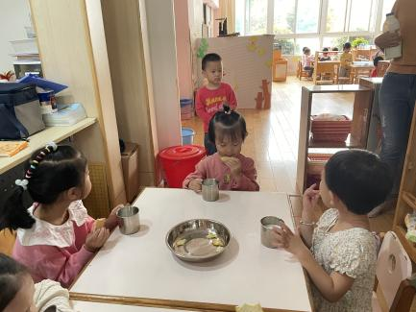
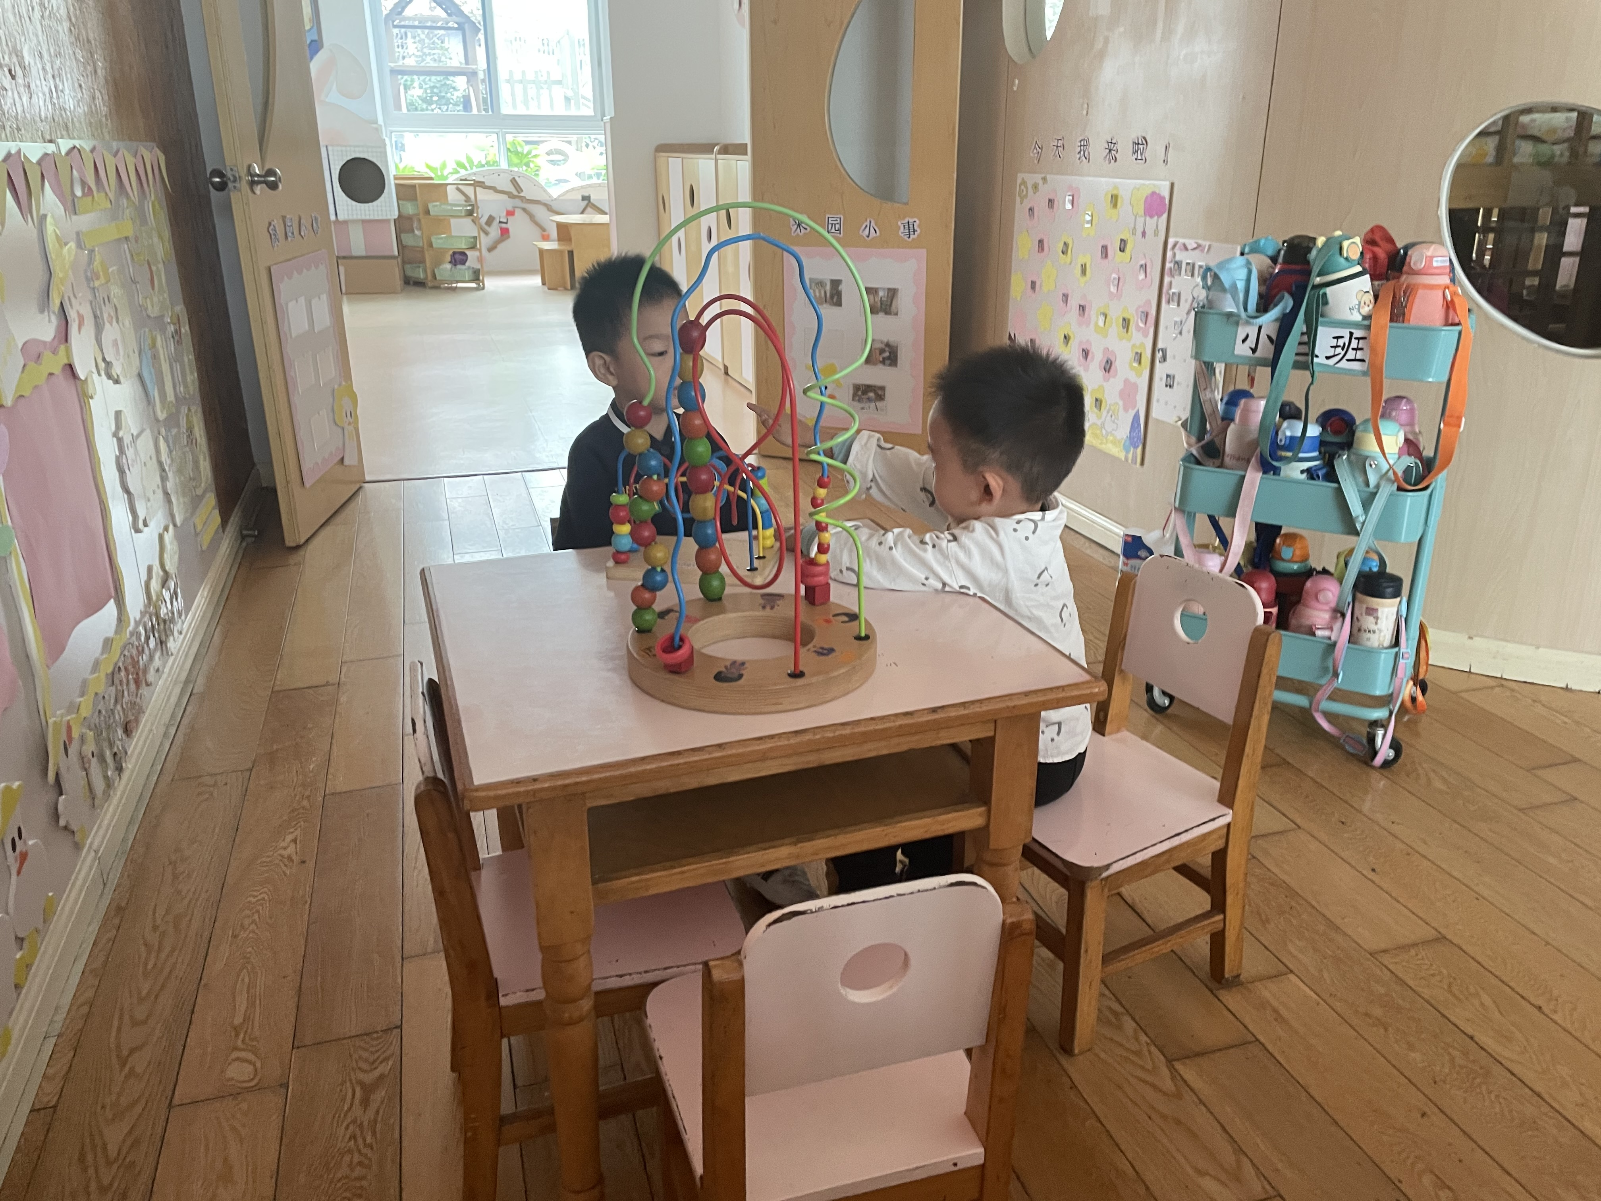

集体活动：
肺结核主要是由结核分枝杆菌引发的肺部感染性疾病，这个结核分歧杆菌会侵害人体的很多器官，最主要受到侵害的就是肺部。健康对幼儿成长来说是最为重要的。在夏末秋初的季节，空气潮湿闷热，特别容易传染流行性疾病。为了让宝宝获得更多的预防疾病的经验，同时懂得如何关心生病的好朋友，特设计了本次活动。本次活动主要通过图片和故事引导孩子们初步了解肺结核并获得勤喝水、多锻炼等预防疾病的经验。王钧逸、孙贝牙、陈盼、李宇涵、穆永泽、张睿宸、万灵杰、袁明楷、张砚钧、蒋绍文、赵天羽、陆忻妍、欧阳悦、黄钰洁、蔡晗熙、韩文雅、丁妤喧、贾清晨、朱明曦、钱宣妤、叶歆雅、朱姝妍、等孩子能够尝试跟着一起学一学打喷嚏的办法。何书泽、郑雅姝、任伊桐、杨芷若、陈雨航、巢熠阳、等通过活动了解要勤喝水、多锻炼，以此来预防疾病。
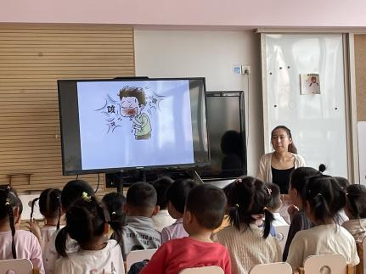
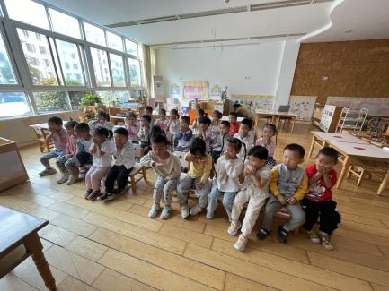
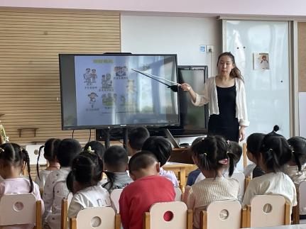

午餐情况：
今天，我们午餐吃得是莴苣丝炒豆干、红烧鸡腿，冬瓜海带汤，今天孩子们都孩子能够自己拿取自己的一份饭菜。在今天的午餐过程中，大部分的孩子都能将自己的一份饭菜都吃完，巢熠阳、陈雨航、孙贝牙、李宇涵、穆永泽、万灵杰、袁明楷、张砚钧、蒋绍文、赵天羽、陆忻妍、欧阳悦、黄钰洁、韩文雅、丁妤喧、贾清晨、朱明曦、钱宣妤、叶歆雅、郑雅姝等孩子在11:30前将自己的饭菜全部吃完，其他孩子要加油喽！
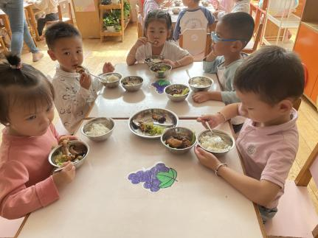
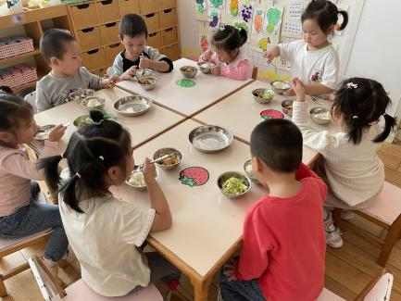
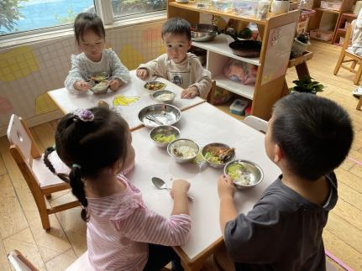
午睡情况：
在今天午睡过程中，王钧逸、陈雨航、孙贝牙、陈盼、李宇涵、张睿宸、万灵杰、袁明楷、张砚钧、蒋绍文、赵天羽、何书泽、陆忻妍、欧阳悦、黄钰洁、蔡晗熙、韩文雅、丁妤喧、贾清晨、朱明曦、钱宣妤、杨芷若等幼儿在12:30 前便能够自主进入睡眠，巢熠阳、穆永泽、任伊桐、郑雅姝等孩子需要老师陪伴入睡。今天入睡前，孩子们的情绪较平稳。
晨间区域游戏情况：
今天，在喝过牛奶之后我们便开始进行区域游戏，我们开始按照区域进行游戏，在游戏过程中，
陈雨航、赵天羽、陆忻妍、任伊桐、郑雅姝、等孩子在娃娃家玩的是烧菜的游戏。张睿宸、何书泽、朱明曦在玩梳妆的游戏。巢熠阳、孙贝牙、穆永泽、袁明楷、蔡晗熙、贾清晨、桌面建构区建构城堡。李宇涵、万灵杰、张砚钧、欧阳悦、等孩子在科探区用磁力片建构。陈盼、蒋绍文、黄钰洁、在益智区玩动物擂台赛。韩文雅、丁妤喧、钱宣妤、杨芷若、在美工区玩黏土。 王钧逸、朱姝妍、在生活区玩穿珠子的游戏。叶歆雅来到比较晚，未玩到区域游戏。

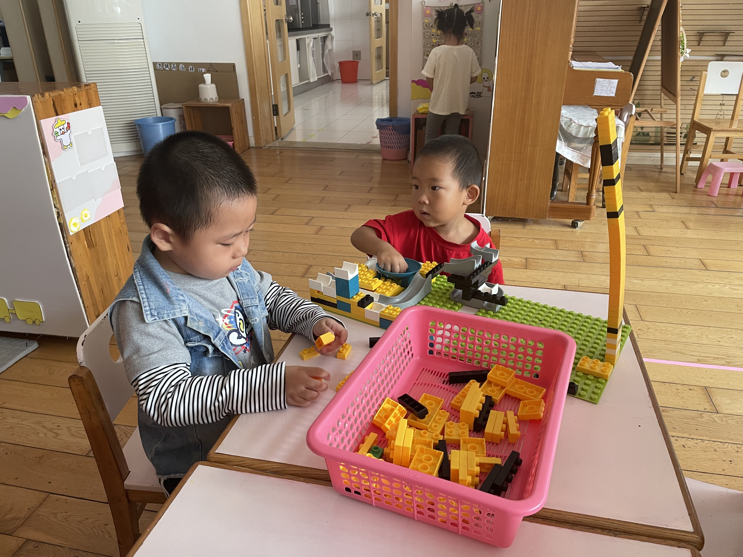
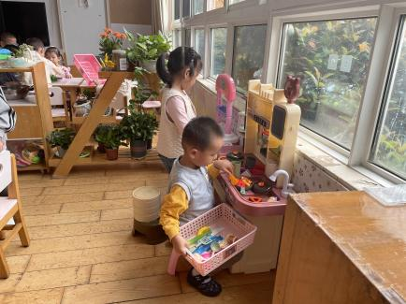

老师的话：
- 请让孩子们带好口罩进入幼儿园哦！
- 今天和孩子们一起游戏时发现，有部分小朋友的指甲偏长，并且还藏了很多污垢。指甲长了不仅会在平时不小心误伤自己和同伴，也会给健康带来隐患，为了孩子们的健康，请爸爸妈妈定期为宝贝剪指甲，谢谢！
- 今天在园的孩子都做了核酸，请大家及时关注孩子的核酸报告，并及时长传群报数。·
- 今天是周五，放学时间15：33-15：36，被子会带回去，放学要求还是和上次一样先发放被子再接孩子哦！

